檔 號：
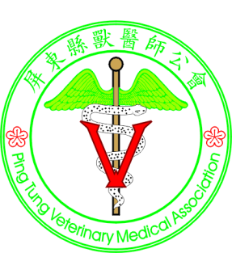
保存年限：
屏 東 縣 獸 醫 師 公 會 函
地 址：900屏東縣屏東市民學路36之2號
電 話：08-7235736 傳 真：08-7228186
聯絡人：林坤輝 總幹事
受文者：如正、副本
發文日期：中華民國106年6月21日
發文字號：屏縣獸師裕字號第106021號
速 別：
密等及解密條件：普通
附 件：附件一份
主旨：本會承辦國立屏東科技大學舉行「2017臨床血液研討會暨實作課程」，詳如說明及附件，敬請貴會員踴躍報名參加，請查照。
說明：
一、時間：106年07月30日(星期日) 上午09：00-下午5：30
地點：國立屏東科技大學獸醫學院（屏東縣內埔鄉老埤村學府路1號）
二、講題：當門診碰到嚴重貧血的病例應如何搶救先機快速處置？面對失血和溶血性貧血，你該如何簡易快速診斷貧血的原因? 繼台北世界小動物獸醫師協會繼續教育WSAVA CE，國際知名遺傳性和血液學疾病學者Professor Dr. Urs Giger 及國立屏東科技大學獸醫輸血醫學中心主任蔡宜倫教授將親自指導大家在醫院內簡易快速診斷貧血的原因。臨床上常見的貧血現象成因有很多，可以是如腸胃道或任何部位的內出血或外出血，也可能因後天的營養不良或內外寄生蟲的感染所引起，亦或是因著骨髓造血功能異常、伴隨全身性慢性疾病、自體免疫性疾病所致。因此，面對疑似貧血的動物必須能有一套仔細的分析流程和方法，才能正確的診斷貧血的成因，適時給予恰當的醫療處置。
本次臨床血液研討會暨實作課程，主要針對常見的失血成因、診斷方法、治療方法和經驗，並佐以臨床所見病例做詳盡的解說。實作課程更針對：(一)進行止血障礙評估時所需之血液抹片製備、口腔黏膜出血時間（BMBT）、血小板評估、PT、APTT；(二)動物需輸血前所需進行之血型鑑定、交叉比對試驗進行觀摩和實際操作，讓大家在一天的研習後，面對貧血案例能有更快速有效的診斷和處置。
三、課程費用：半日課程費用（上午研討會無實作課程、講義、茶點、午餐）：新台幣1000元/人（本會會員及合辦單位會員新台幣800元/人）
全日課程費用（含實作課程、講義、茶點、午餐）：新台幣3500元/人（本會會員及合辦單位會員新台幣2500元/人，招收名額限定50位，額滿即截止報名）。
四、報名方式：一律採用網路谷歌報名系統報名，名額有限，額滿即截止報名。（本課程正申請計入為獸醫師繼續教育的課程時數，請攜帶證件辦理簽到及簽退，以取得獸醫師繼續教育的課程時數。）
五、報名截止日期：即日起至2017年7月7日止，費用繳交後無法出席者恕不退費，敬請見諒。
六、繳費帳號：合作金庫銀行屏東分行：0360-717-189015
銀行帳戶：屏東縣獸醫師公會
聯 絡 人：郭永裕 08-7235736

講師簡介：
Professor Dr. Urs Giger（美國賓州大學獸醫學院）
ACVIM＆ECVIM專科醫師
Charlotte Newton Sheppard教授
美國賓州大學醫學遺傳學獸醫學院院長

 | Dr. Urs Giger從瑞士蘇黎世大學取得獸醫學位，完成初步的臨床和研究訓練。他於1981年在美國擔任博士後研究員，隨後在佛羅里達大學完成了小動物醫學住院醫師訓練，接著進入費城賓州大學獸醫學院，現在是Charlotte Newton Sheppard醫學教授且擔任醫學遺傳學主任，並同時在賓州大學醫學院和蘇黎世大學獸醫學院任職。  Dr. Urs Giger是美國和歐洲獸醫內科學院的專科醫師，目前也是賓州大學的兒科和遺傳學門診部、Josephine Deubler遺傳病檢測實驗室和輸血醫學計劃的負責人。  Dr. Urs Giger的臨床和研究專長和興趣在小動物和輸血醫學的遺傳性和血液學疾病，已發表相關研究論文超過220篇，並於2002年獲得小動物獸醫學會(WSAVA)科學成就獎、2007年獲BSAVA國際Bourgelat獎、2015年獲美國獸醫學會貓科傑出研究獎。

蔡宜倫 博士 獸醫師 （國立屏東科技大學獸醫學院）
國立屏東科技大學 獸醫學系 副教授
國立屏東科技大學 動物醫院 檢驗科 主任
國立屏東科技大學 獸醫輸血醫學中心 負責人

 | 蔡宜倫副教授，中興大學獸醫學系及研究所學士及碩士畢業，從事臺灣外寄生蟲病媒的調查與研究，2004年負笈至美國加州大學戴維斯分校(UC Davis)攻讀博士學位，其指導教授Bruno Chomel博士是一位斐聲國際的獸醫流行病學大師，也曾是獸醫領域排名第一的期刊- Veterinary Research的主編。在名師的指導之下，蔡副教授在3年時間內完成8篇有關動物巴東體屬菌帶原情形之調查報告，也都發表於國際知名期刊上。  蔡副教授於2011年春取得博士學位後，旋卽返臺進入屏東科技大學獸醫學系擔任教職，期間仍孜孜不倦的鑽研血液病媒學、臨床病理學之研究與教學，更由於她的師承與所受之正統訓練，使得她成為台灣少數的獸醫流行病學專家，2014年更因於高病原性禽流感風險因子分析上的貢獻，而獲得中華民國獸醫學會頒發之年度公共衛生獎。  在因緣際會之下，蔡副教授先後至泰國農業大學(Kasetsart University)以及她的母校UC Davis進行輸血醫學的深度研習，並獲得UC Davis在技術上的傾囊相授，返台後於2016年6月建立了國內第一個公辦獸醫輸血醫學中心。

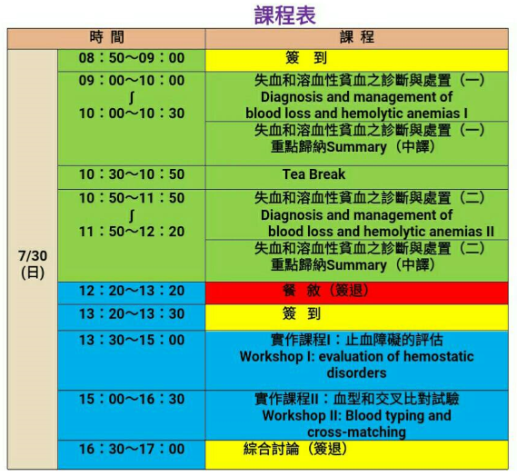

正本：社團法人台北市獸醫師公會、社團法人高雄市獸醫師公會、社團法人新北市獸醫師公會、社團法人台中市獸醫師公會、社團法人台南市獸醫師公會、桃園市獸醫師公會、新竹市獸醫師公會、新竹縣獸醫師公會、苗栗縣獸醫師公會、彰化縣獸醫師公會、南投縣獸醫師公會、雲林縣獸醫師公會、嘉義市獸醫師公會、嘉義縣獸醫師公會、宜蘭縣獸醫師公會、花蓮縣獸醫師公會、台東縣獸醫師公會、基隆市獸醫師公會、高雄縣獸醫師公會、台灣獸醫再生醫學會、小動物臨床醫學會、新北市獸醫臨床醫學會、高雄市福爾摩沙獸醫臨床醫學會、本會會員
副本：本會



2017臨床血液研討會暨實作課程
2017 Clinical Hematology Seminar and Workshop

一、主辦單位：國立科技大學獸醫學系、台灣獸醫再生醫學會、屏東縣獸醫師公會
二、合辦單位：國立屏東科技大學獸醫系、屏東科技大學畜牧獸醫系校友會、台北市獸醫師公會、高雄市獸醫師公會、台中市獸醫師公會、小動物臨床醫學會、新北市獸醫臨床醫學會、高雄市福爾摩沙獸醫臨床醫學會
三、承辦單位：屏東縣獸醫師公會
四、時 間：中華民國106年7月30日（星期日）
五、地 點：國立屏東科技大學獸醫學院獸醫學系 VM106
六、地 址：屏東縣內埔鄉老埤村學府路1號
七、課程表 ：
時 間 |  | 課 程 | 主講者 | 引言人
7/30  (日) | 08：50～09：00 | 簽 到 |  | 郭永裕理事長
7/30  (日) | 09：00～10：00  ∫  10：00～10：30 | 失血和溶血性貧血  之診斷與處置（一）  Diagnosis and management of  blood loss and hemolytic anemias I | 美國賓州大學  獸醫學院  Professor Dr.  Urs Giger | 屏東科技大學  獸醫學系  蔡宜倫教授
7/30  (日) | 09：00～10：00  ∫  10：00～10：30 | 失血和溶血性貧血  之診斷與處置（一）–  重點歸納Summary（中譯） | 屏東科技大學  獸醫學系  蔡宜倫教授
7/30  (日) | 10：30～10：50 | Tea Break
7/30  (日) | 10：50～11：50  ∫  11：50～12：20 | 失血和溶血性貧血  之診斷與處置（二）  Diagnosis and management of  blood loss and hemolytic anemias II | 美國賓州大學  獸醫學院  Professor Dr.  Urs Giger | 屏東科技大學  獸醫學系  蔡宜倫教授
7/30  (日) | 10：50～11：50  ∫  11：50～12：20 | 失血和溶血性貧血  之診斷與處置（二）–  重點歸納Summary（中譯） | 屏東科技大學  獸醫學系  蔡宜倫教授
7/30  (日) | 12：20～13：20 | 餐 敘（簽退） |  | 郭永裕理事長
7/30  (日) | 13：20～13：30 | 簽 到 |  | 郭永裕理事長
7/30  (日) | 13：30～15：00 | 實作課程I：止血障礙的評估  Workshop I: evaluation of hemostatic disorders | 主講：  屏東科技大學  獸醫學系  蔡宜倫教授  協同指導：  Professor Dr.  Urs Giger | 屏東科技大學  獸醫學系主任  連一洋教授
7/30  (日) | 15：00～16：30 | 實作課程II：血型和交叉比對試驗  Workshop II: Blood typing and cross-matching | 主講：  屏東科技大學  獸醫學系  蔡宜倫教授  協同指導：  Professor Dr.  Urs Giger | 屏東科技大學  獸醫學系主任  連一洋教授
7/30  (日) | 16：30～17：00 | 綜合討論（簽退）

